**Dùng trương mục mạng xã hội của quý vị để quảng bá Khảo Sát Công Bằng Sức Khỏe Cộng Đồng MA**

# Khuyến cáo sử dụng hiệu quả mạng xã hội

Quý vị có thể dùng bất kỳ kết hợp bài đăng nào dưới đây để nói chuyện với cộng đồng mình làm việc, và quý vị cũng có thể viết bài đăng riêng để khuyến khích mọi người làm khảo sát.

Quý vị cũng có thể lập bài thảo luận trên mạng xã hội để thu hút chú ý đến khảo sát bằng cách đăng lên CÂU TRẢ LỜI CỦA MÌNH (với tư cách là lãnh đạo cộng đồng hay người trong cộng đồng) cho câu hỏi, “Điều gì làm cộng đồng chúng ta lành mạnh và mạnh mẽ?”

Các thí dụ:

Doanh nghiệp địa phương và các nền văn hóa nhập cư đa dạng làm cộng đồng chúng ta lành mạnh và mạnh mẽ. QUÝ VỊ nghĩ điều gì làm cộng đồng chúng ta lành mạnh và mạnh mẽ?

#yourvoiceMA #healthsurveyMA

Điều gì làm cộng đồng chúng ta lành mạnh và mạnh mẽ? Láng giềng chăm sóc cho nhau. Câu trả lời của QUÝ VỊ là gì?

#yourvoiceMA #healthsurveyMA

**Tất cả bài đăng cần có đường nối đến mạng lưới:**

Công chúng ***có ngôn ngữ ưa chuộng không phải là tiếng Anh*** cần được dẫn trực tiếp đến khảo sát để chọn ngôn ngữ:

redcap.link/ches

Công chúng nói tiếng Anh có thể được dẫn đến:

Mass.gov/Healthsurvey

Hoặc

redcap.link/ches

# Hình minh họa cho bài đăng trên mạng xã hội

Quý vị có thể dùng hình minh họa này, có qua 11 ngôn ngữ (minh họa dưới đây bằng tiếng Anh và Haitian Creole), hoặc tạo hình minh họa của riêng mình:

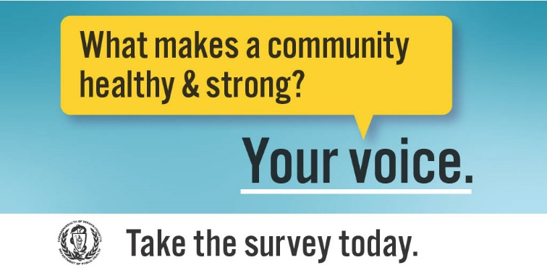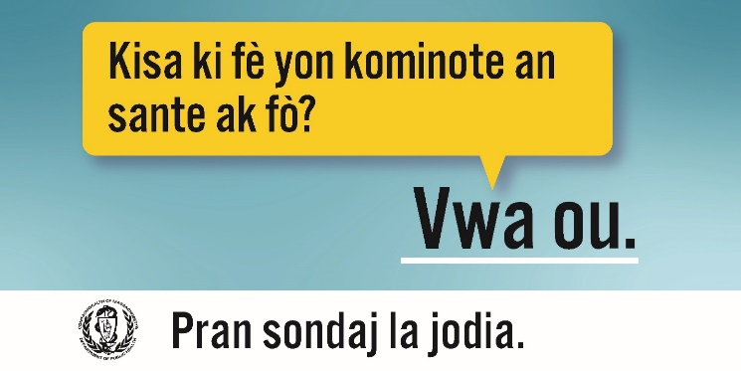

# Bài đăng mẫu cho tất cả công chúng

Điều gì làm cộng đồng chúng ta lành mạnh và mạnh mẽ? Ý kiến của quý vị. Đăng lại kèm theo trả lời của quý vị!

#yourvoiceMA #healthsurveyMA

Điều gì làm cộng đồng chúng ta lành mạnh và mạnh mẽ? Ý kiến của quý vị. Làm Khảo Sát Công Bằng Sức Khỏe Cộng Đồng NGAY HÔM NAY tại mạng lưới Mass.gov/Healthsurvey!

Các quyết định của tiểu bang và địa phương ảnh hưởng đến sức khỏe của quý vị, gia đình, và cộng đồng. Để bảo đảm những người lấy quyết định biết các giá trị, nhu cầu, và mong đợi của quý vị cho tương lai. Làm Khảo Sát Công Bằng Sức Khỏe MA NGAY HÔM NAY!

Để cải tiến sức khỏe cho TẤT CẢ MỌI NGƯỜI, chúng ta cần lắng nghe ý kiến của các cư dân và cộng đồng từ lâu không được quyền tiếp cận công bằng về chăm sóc sức khỏe. Hãy nói lên ý kiến của mình và làm Khảo Sát Công Bằng Sức Khỏe MA NGAY HÔM NAY.

# Bài đăng cho công chúng Cộng Đồng Mục Tiêu [Khuyến cáo dùng kết hợp với bài đăng trên mạng xã hội trên đây]

**Cao niên**

Giữ khỏe mạnh và tham gia tích cực vào cộng đồng khi chúng ta già đi là điều quan trọng hơn bao giờ hết. San sẻ kinh nghiệm và hiểu biết của quý vị để tất cả cao niên ở MA được sống phong phú và trọn vẹn. Làm Khảo Sát Công Bằng Sức Khỏe MA NGAY HÔM NAY!

**Người nhập cư**

Hãy san sẻ quan điểm và giá trị riêng của quý vị để hỗ trợ cộng đồng người nhập cư ở Massachusetts. Làm Khảo Sát Công Bằng Sức Khỏe MA NGAY HÔM NAY!

**Phụ huynh và người chăm sóc trẻ và các bạn trẻ có nhu cầu sức khỏe đặc biệt**

Việc chăm sóc có thể mang lại nhiều ý nghĩa, và đôi khi cũng thật khó khăn. Khi chia sẻ câu chuyện của mình, quý vị giúp tìm giải pháp có lợi cho cả gia đình. Làm Khảo Sát Công Bằng Sức Khỏe MA NGAY HÔM NAY!

Làm người chăm sóc khi còn trẻ có thể có nhiều điều bất ngờ. Khi san sẻ kinh nghiệm này là quý vị đang giúp những người chăm sóc khác có cùng hoàn cảnh với mình. Làm Khảo Sát Công Bằng Sức Khỏe MA NGAY HÔM NAY!

**Đang mang thai hay có con nhỏ**

Mang thai và nuôi dạy con cái là những kinh nghiệm cá nhân làm thay đổi chúng ta sâu sắc. Khi làm Khảo Sát Công Bằng Sức Khỏe MA là quý vị đang giúp cải tiến sức khỏe và hạnh phúc cho người mang thai, trẻ em, và các gia đình. Làm khảo sát BÂY GIỜ

**Người khuyết tật**

Mỗi chúng ta đều có kinh nghiệm riêng biệt và đa dạng. Các câu trả lời của quý vị có thể làm tăng cơ hội tiếp cận, đại diện và tham gia vào mọi khía cạnh cuộc sống cho người khuyết tật. Hãy nói lên ý kiến của mình và làm Khảo Sát Công Bằng Sức Khỏe MA ngay hôm nay.

**Người thuộc cộng đồng LGBTQ+**

Các hệ thống áp bức, bao gồm thuyết dị tính, chủ nghĩa dị tính, và kỳ thị người chuyển giới, đã loại trừ những người LGBTQ+, gây ra những ảnh hưởng rất tiêu cực đến sức khỏe và hạnh phúc của chúng ta. Hãy tạo sự khác biệt ngay hôm nay bằng việc làm Khảo Sát Công Bằng Sức Khỏe MA.

Mỗi người trong cộng đồng LGBTQ+ đều có câu chuyện riêng tư để kể. Nêu bật những kinh nghiệm đa dạng trong cộng đồng quý vị sẽ hướng dẫn sức khỏe của chúng ta trong tương lai. Hãy nói lên ý kiến của mình và làm Khảo Sát Công Bằng Sức Khỏe MA ngay hôm nay.

**Người da màu (Mỹ Da Đỏ/Người Alaska bản xứ, Người Mỹ gốc Á Châu và Quần Đảo Thái Bình Dương, Người Da Đen, cư dân Tây Bồ Nha/La tinh)**

Phân biệt chủng tộc đã tạo ra những rào cản lớn cho sức khỏe và hạnh phúc trong quá khứ và hiện tại. Trong khi trước đây các cộng đồng da màu luôn bị loại khỏi mọi bàn thảo, thì Khảo Sát Công Bằng Sức Khỏe Cộng Đồng là cơ hội quan trọng để nhiều cộng đồng khác nhau được đại diện và lắng nghe. San sẻ kinh nghiệm của quý vị bằng cách làm khảo sát ngay hôm nay.

Các cộng đồng Bộ Lạc và Người Bản Xứ trong lịch sử bị coi như không có, theo nhiều cách, nhưng văn hóa, ngôn ngữ, và các giá trị chính vẫn là nguồn sức mạnh. Làm Khảo Sát Công Bằng Sức Khỏe MA ngay hôm nay để bảo đảm ý kiến của Người Bản Xứ ở Massachusetts được lắng nghe.

Lịch sử và kinh nghiệm của Người Mỹ gốc Á Châu và Quần Đảo Thái Bình Dương thay đổi tùy theo từng cộng đồng ở Massachusetts. Khi trả lời Khảo Sát Công Bằng Sức Khỏe MA là quý vị đang phản ánh các ưu thế, giá trị và mong đợi của cộng đồng mình. Làm khảo sát NGAY HÔM NAY!

Cộng đồng Tây Bồ Nha và La tinh của chúng ta trong lịch sử đã phải đối mặt với nạn kỳ thị chủng tộc, bài ngoại, và nỗi sợ bị trục xuất. Để các gia đình và cộng đồng La tinh luôn khỏe mạnh và ở bên nhau. Hãy san sẻ kinh nghiệm của quý vị bằng cách làm Khảo Sát Công Bằng Sức Khỏe MA NGAY HÔM NAY. Câu trả lời của quý vị sẽ được giữ nặc danh.

COVID-19 và những ảnh hưởng dai dẳng của kỳ thị chủng tộc đã gây khó khăn lớn cho cư dân Da Đen ở Massachusetts. Cộng đồng Người Da Đen đã đoàn kết lại và hỗ trợ nhau nhưng điều quan trọng là phải làm sáng tỏ các hệ thống và cấu trúc vẫn tiếp tục ảnh hưởng đến sức khỏe của chúng ta. Khi trả lời, quý vị đang bảo đảm rằng những kinh nghiệm của Người Da Đen HIỆN TẠI sẽ hướng dẫn sức khỏe của chúng ta trong TƯƠNG LAI. Làm Khảo Sát Công Bằng Sức Khỏe MA NGAY HÔM NAY.

**Những người có ngôn ngữ chánh không phải là tiếng Anh**

Khảo Sát Công Bằng Sức Khỏe MA có qua 11 ngôn ngữ để bảo đảm được lắng nghe và đại diện cho nhiều ý kiến và kinh nghiệm. Hãy nói lên ý kiến của mình và làm Khảo Sát Công Bằng Sức Khỏe MA NGAY HÔM NAY!

**Cư dân nông thôn**

Cộng đồng nông thôn ở khắp Massachusetts là nơi sanh sống của các nhóm cư dân khác nhau với những nét văn hóa, giá trị, và ưu thế riêng của họ. Làm Khảo Sát Công Bằng Sức Khỏe MA ngay hôm nay để bảo đảm ý kiến của cộng đồng nông thôn được lắng nghe!

**Cựu quân nhân**

Hoạt động phục vụ và kinh nghiệm của các cựu quân nhân rất đa dạng và có giá trị. Quý vị xứng đáng được tôn trọng và hỗ trợ . Khi trả lời Khảo Sát Công Bằng MA là quý vị đang hỗ trợ cộng đồng cựu quân nhân - đặc biệt là những người có thể đang gặp khó khăn trong cuộc sống và công việc. Làm khảo sát NGAY HÔM NAY.

**Cha mẹ dưới 25 tuổi**

Trở thành cha mẹ khi còn trẻ là có thêm những khó khăn, niềm vui, và nhu cầu riêng. Khi chia sẻ câu chuyện của mình, quý vị giúp tìm giải pháp có lợi cho cả gia đình. Hãy nói lên ý kiến của mình và làm Khảo Sát NGAY HÔM NAY!

**Thanh thiếu niên (14-17 tuổi và 18-24 tuổi)**

Giới trẻ là tương lai – nhưng vẫn thường bị loại khỏi mọi bàn thảo. Quý vị có ước mơ, lo lắng và ý tưởng muốn đề nghị. Khi trả lời khảo sát là quý vị đang hướng dẫn sức khỏe cho chính mình trong tương lai – và cả tương lai cho giới trẻ. Hãy nói lên ý kiến của mình và làm Khảo Sát Công Bằng Sức Khỏe MA NGAY HÔM NAY!